Порядок осуществления деятельности по обращению с животными без владельцев на территории Свердловской области
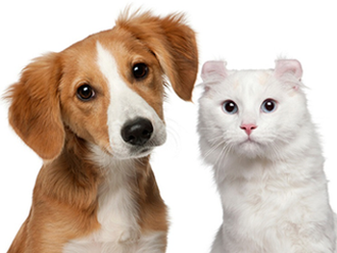
Об утверждении Порядка осуществления деятельности по обращению с животными без владельцев на территории Свердловской области, регулирующий отношения в сфере осуществления деятельности по обращению с животными без владельцев
Постановлением Правительства Свердловской области от 26.02.2020
№ 107-ПП утвержден Порядок осуществления деятельности по обращению
с животными без владельцев на территории Свердловской области регулирующий отношения
в сфере осуществления деятельности по обращению с животными без владельцев, включая следующие мероприятия:
1) отлов животных без владельцев, в том числе их транспортировку
и немедленную передачу в приюты для животных, деятельность которых осуществляется
в соответствии с Порядком организации деятельности приютов для животных и нормами содержания животных в них, утверждаемым постановлением Правительства Свердловской области;
2) возврат потерявшихся животных их владельцам, а также поиск новых владельцев поступившим в приюты для животных животным без владельцев;
3) возврат животных без владельцев, содержавшихся в приютах для животных,
не проявляющих немотивированной агрессивности, на прежние места их обитания.

Постановлением Правительства Свердловской области от 26.02.2020 № 108-ПП утвержден Порядок организации деятельности приютов для животных и норм содержания животных в них на территории Свердловской области.

